2020年陕西教育系统新媒体周榜（4.5-4.11）

来源：陕西省教育新媒体研究院

**微博部分**

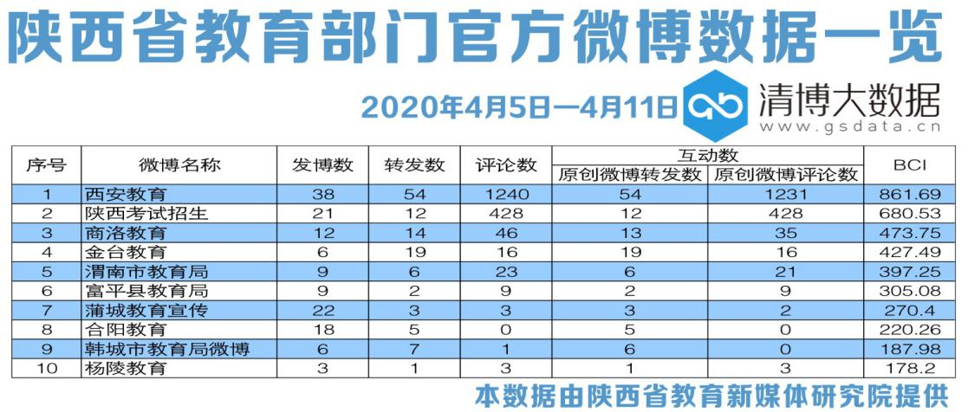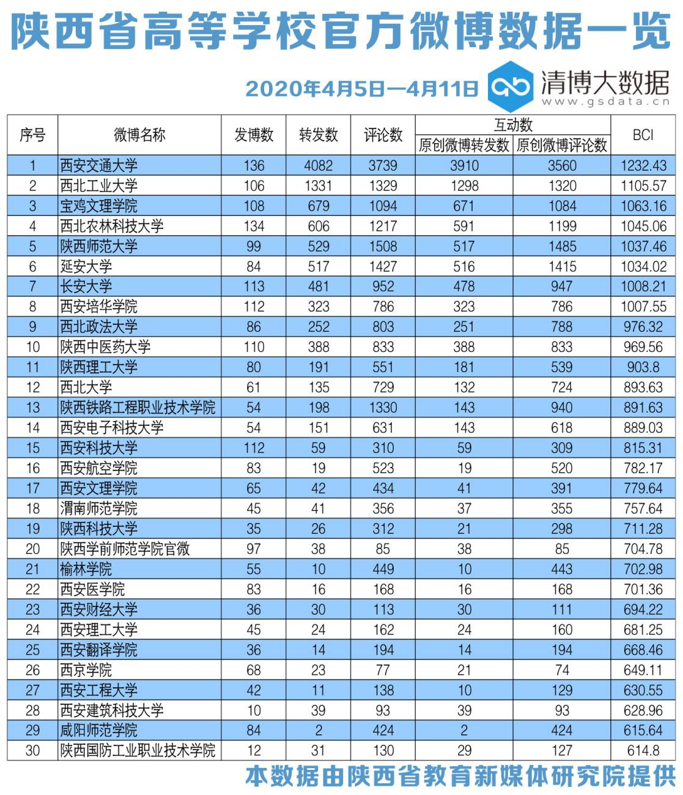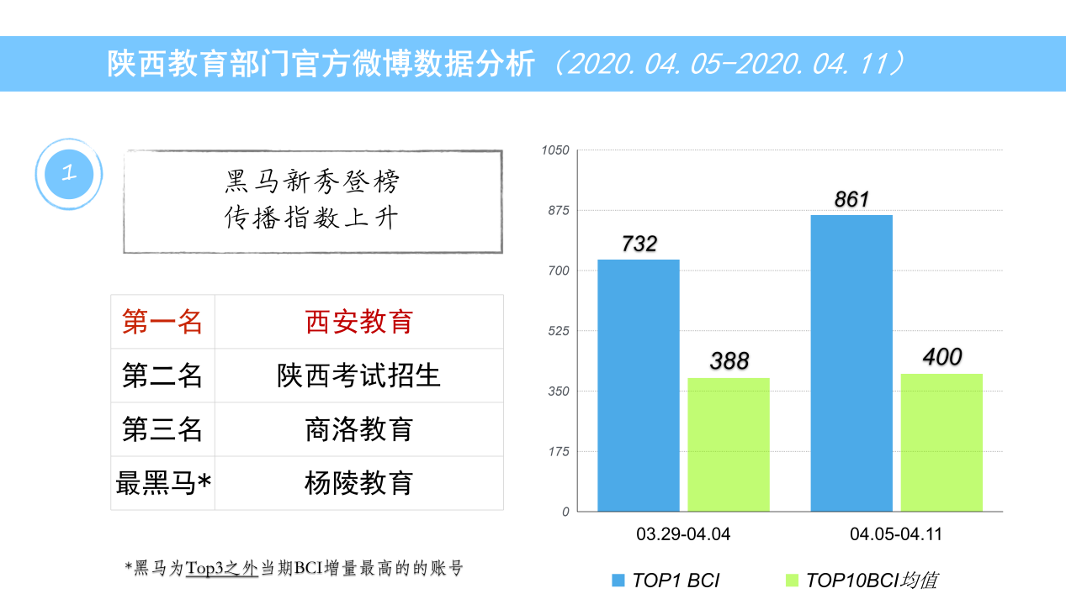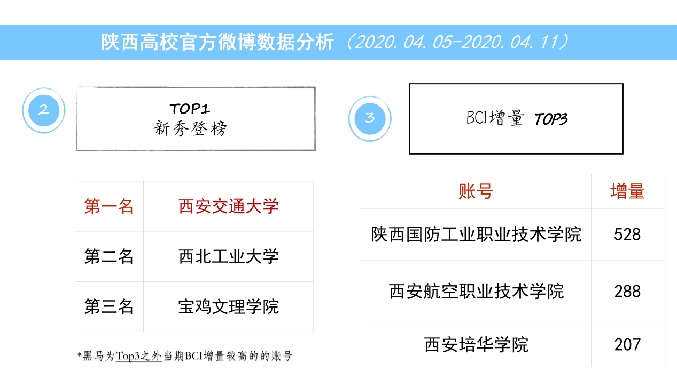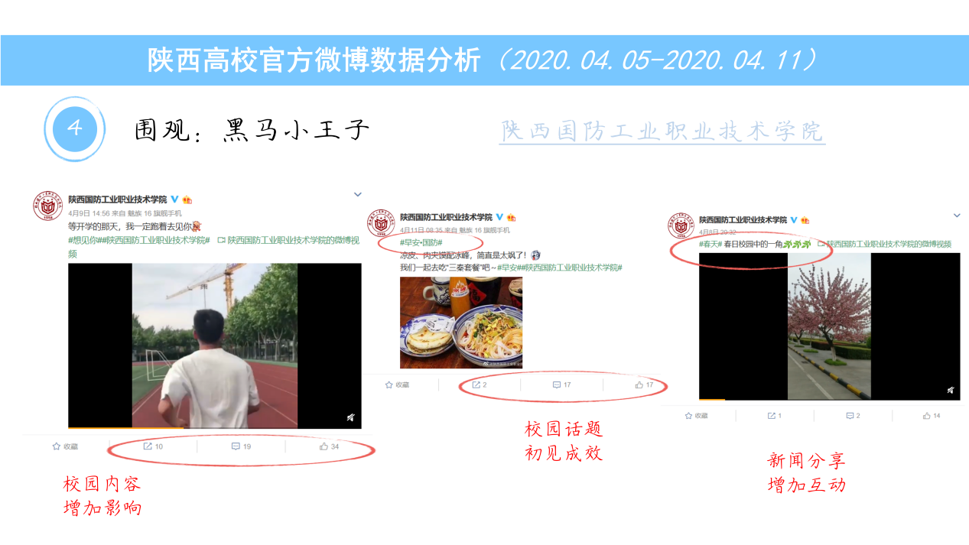

**微信部分**

**本周运营亮点：**

“开学准备”和“樱花”成为流量导向。

**本周问题汇总：**

教育部门方面，深度话题的挖掘存在不足；高校方面，受疫情影响，团队合作存在问题。

**近期重点：**

新一年招生政策解读可做提前规划。

为了能凸显本报告的前后对比性，本期分析依旧选取前20名的教育部门微信公号和前50名高校官方微信公众号作为分析对象，分析日期为2020年4月5日至2020年4月11日。

**一、数据汇总**

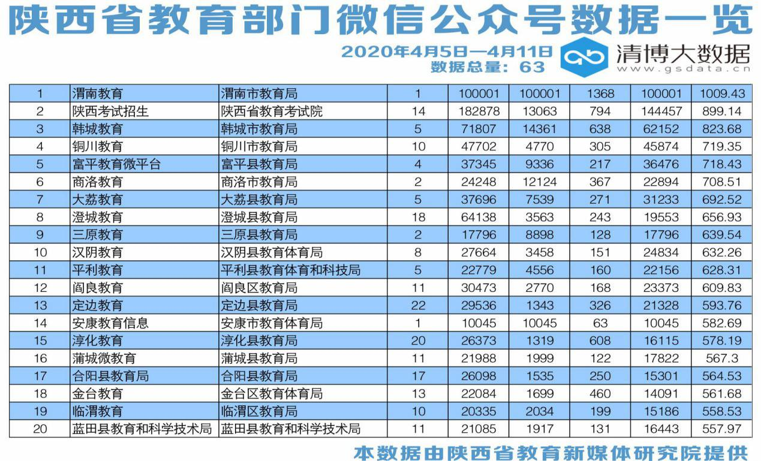

从整体数据表现来看，“渭南教育”“陕西考试招生”和“韩城教育”分列榜单前三甲；榜单第四名到第十名分别为：“铜川教育”“富平教育微平台”“商洛教育”“大荔教育”“澄城教育”“三原教育”和“汉阴教育”。

在本次观测周期中，排名前二十的教育部门官方公号共发布文章190篇，较上周减少132篇；指数方面，有1家公号WCI指数突破1000。20强总阅读量约为84万，较上周减少33万；总点赞数6969次，同比减少8000次；本期上榜公号阅读量全部过万。

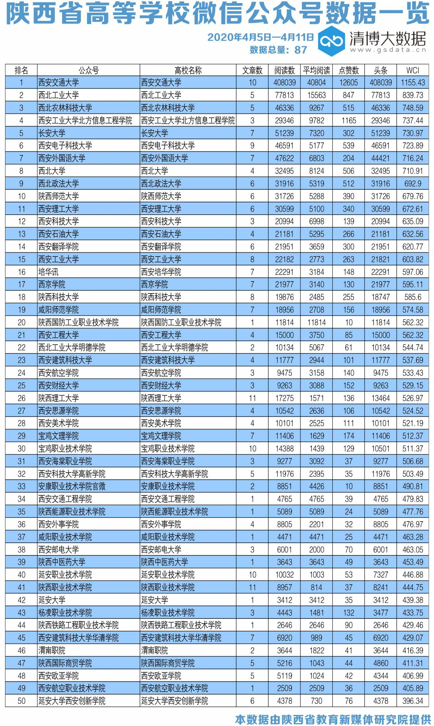

高校官方微信公号方面，“西安交通大学”位列本周榜单首位，“西北工业大学”和“西北农林科技大学”位居二三位。总榜单的第四名到第十名分别是:“西安工业大学北方信息工程学院”“长安大学”“西安电子科技大学”“西安外国语大学”“西北大学”“西北政法大学”和“陕西师范大学”。

高校官微矩阵的具体表现为：榜单TOP50共发布文章244篇，比上周减少70篇；总阅读量约为125万，同比增加1万；总点赞数2.2万次，较上周增加1万次；本周共有1家官方微信公众号WCI指数破1000，30家公号阅读量过万。

**二、文章分析**

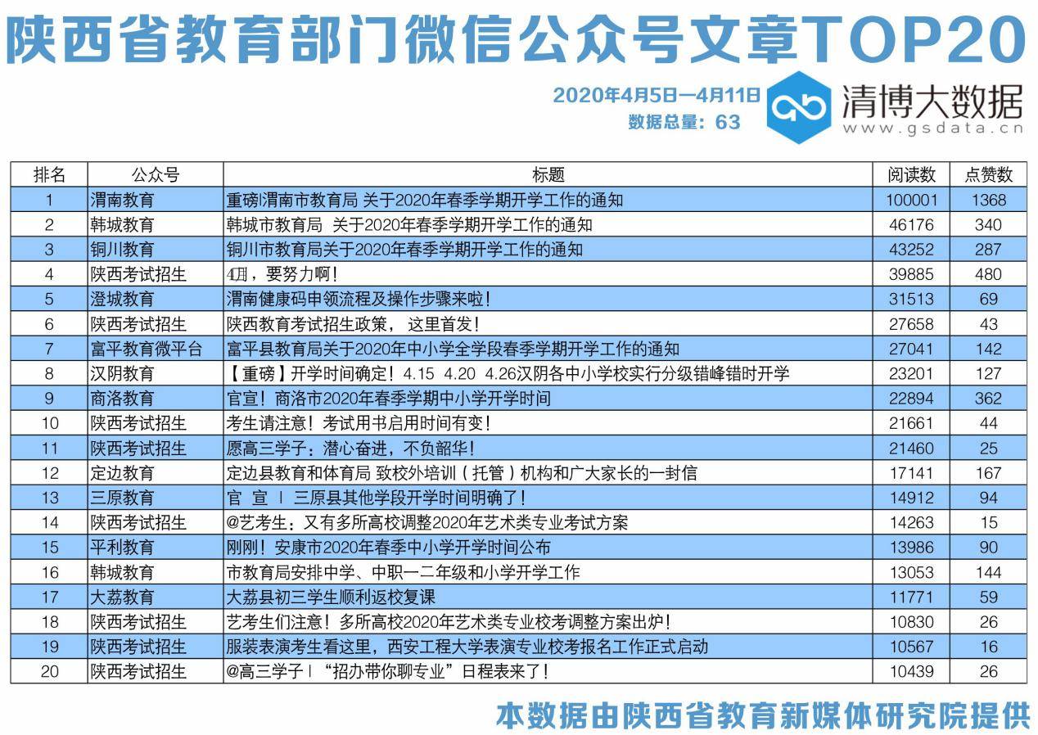

教育政务新媒体作为互联网时代的新生事物，其表达方式也要与时俱进。在发布重大信息时，要注重权威性、严肃性，避免出现调侃、卖“萌”；在发布政策解读、便民信息时，要适度风趣幽默，避免讲官话套话，从而树立良好的教育政务新媒体形象。

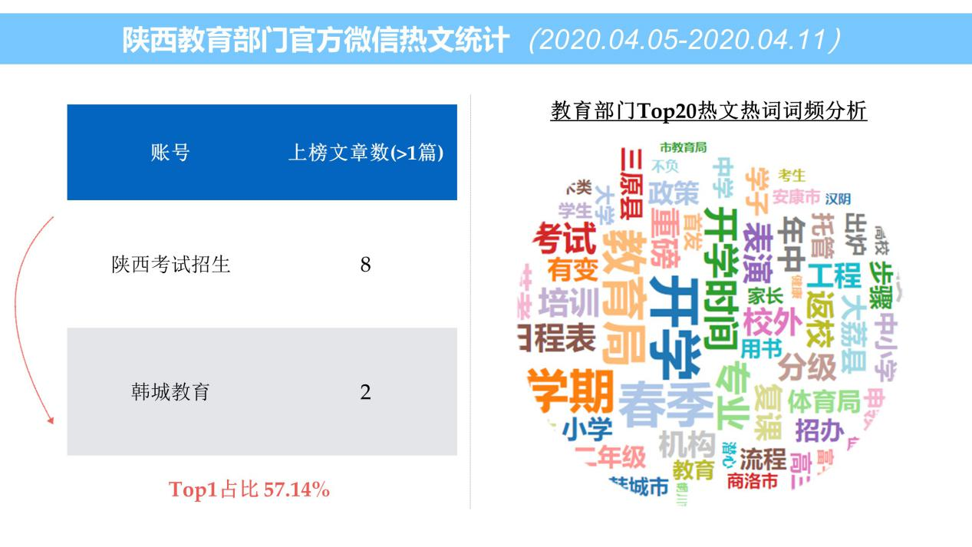

通过统计,“开学”成为本周教育部门热词。

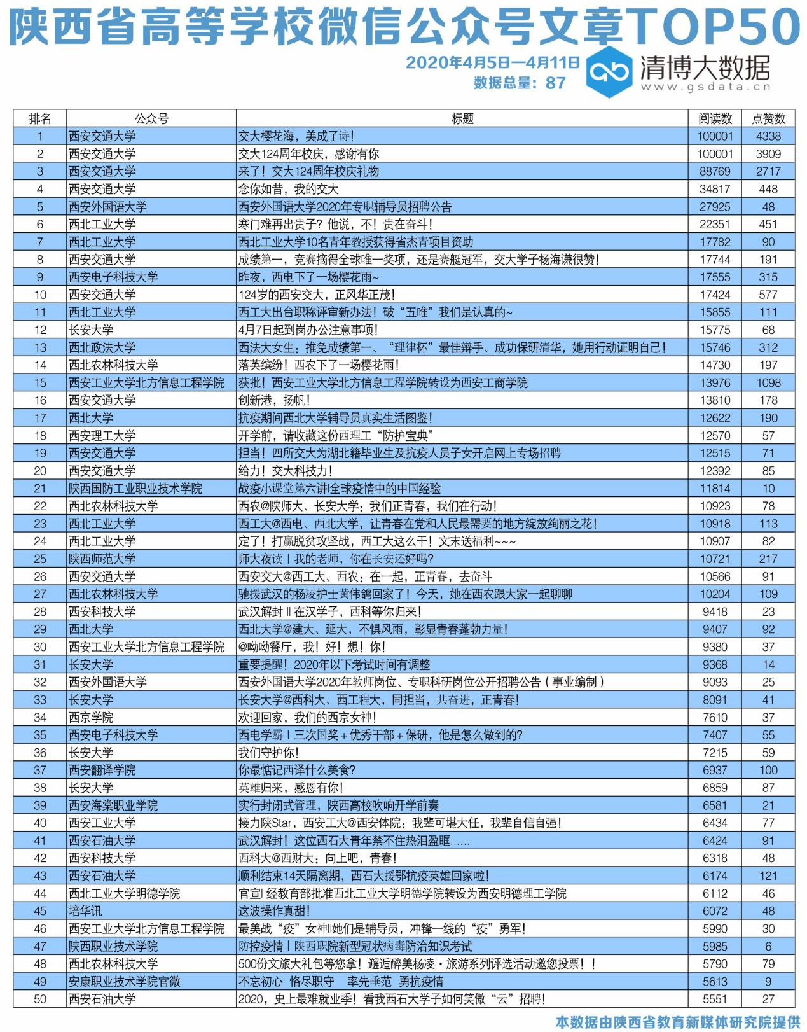

在现阶段高校新媒体建设中，受限于人力无法集中合作，相关融媒体产品生产存在困难。所以，应集中精力提升图文质量，全面发挥新媒体的影响力，立足于高校的转型发展，典型的师生人物，以及获得荣誉等，以此为热点话题，制定完善的主题策划，这样可以增强图文的可读性、感染力，高校师生应该在朋友圈中积极转发、点赞，进而实现新媒体建设目标。

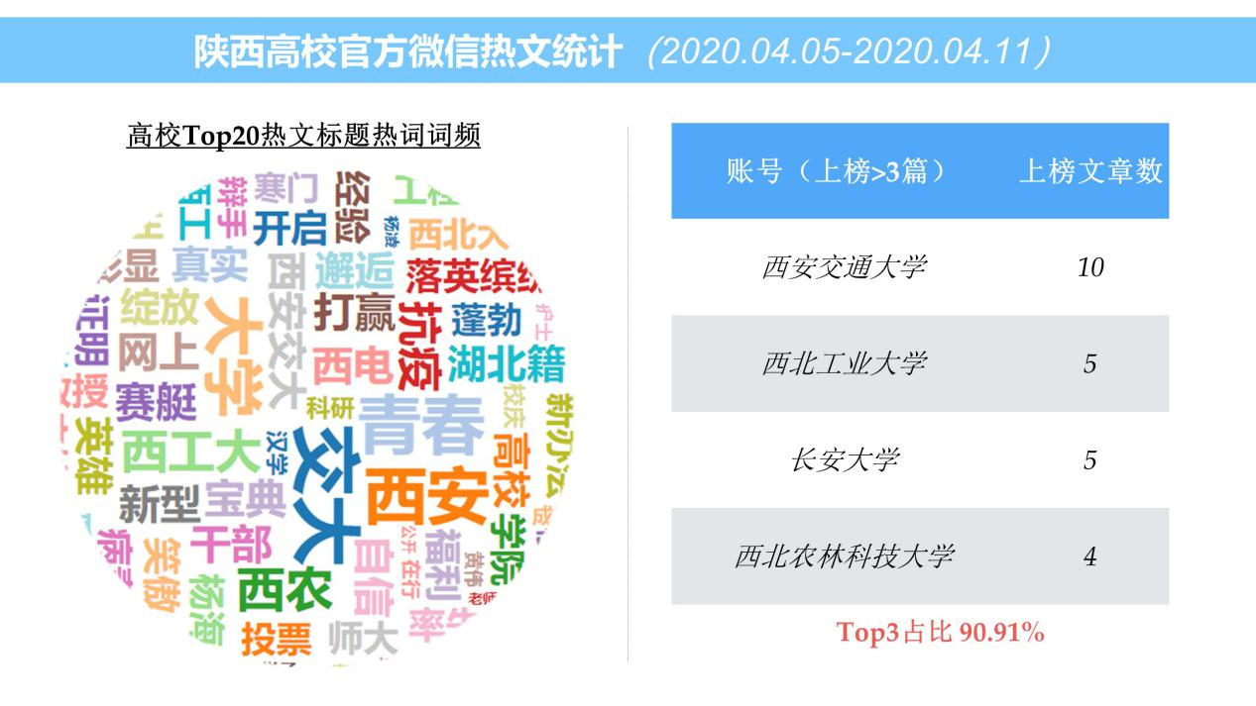

通过统计，“交大”成为本周高校热词。

**三、数据解读**

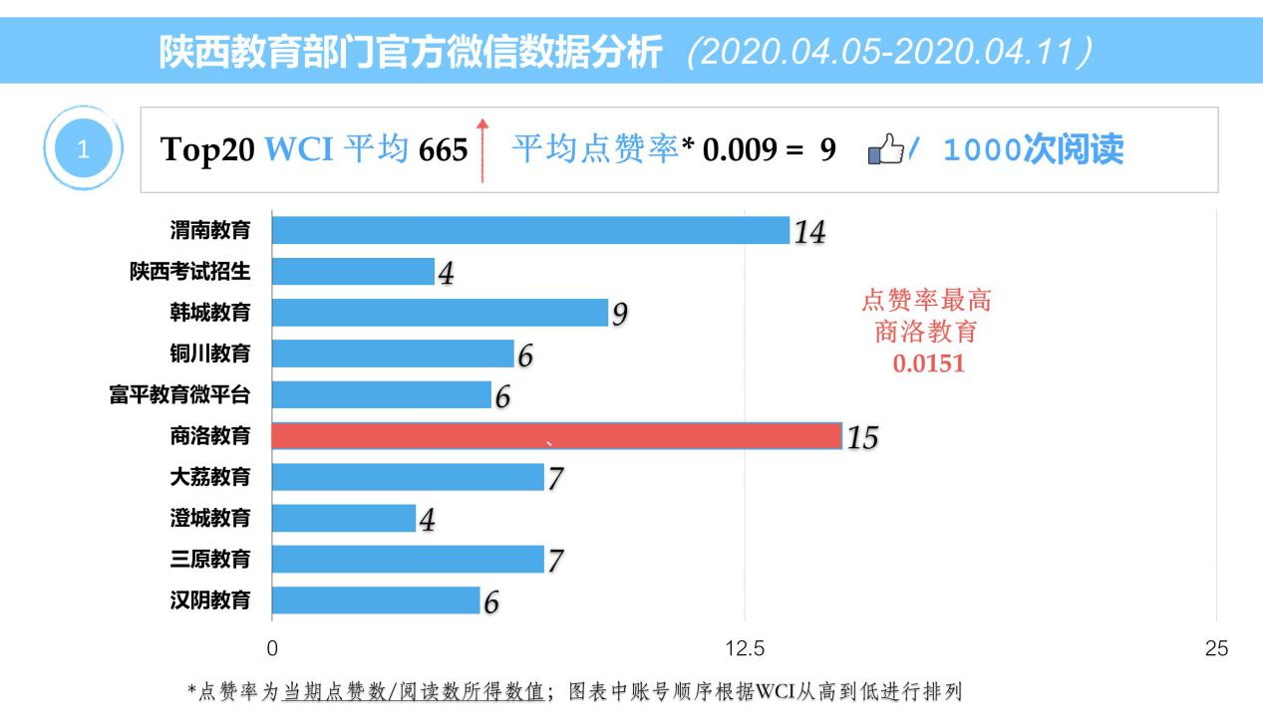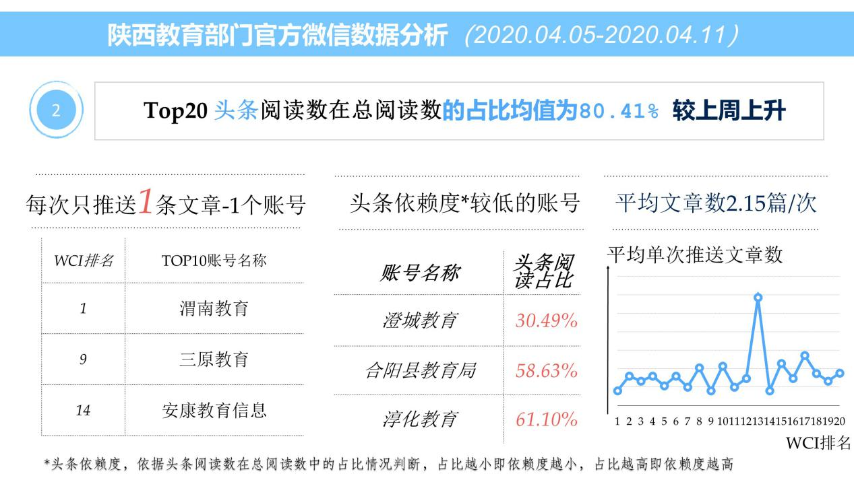

在运营教育政务新媒体前，要建制度、明规范、立规矩，做到常规发布有计划，新闻发布有规矩。同时，为了确保新媒体发布的效率，新媒体审批程序不能太繁琐，要摒弃层层审批、层层把关的旧思想，探索采用授权发布、分类分布等模式减少审批程序。

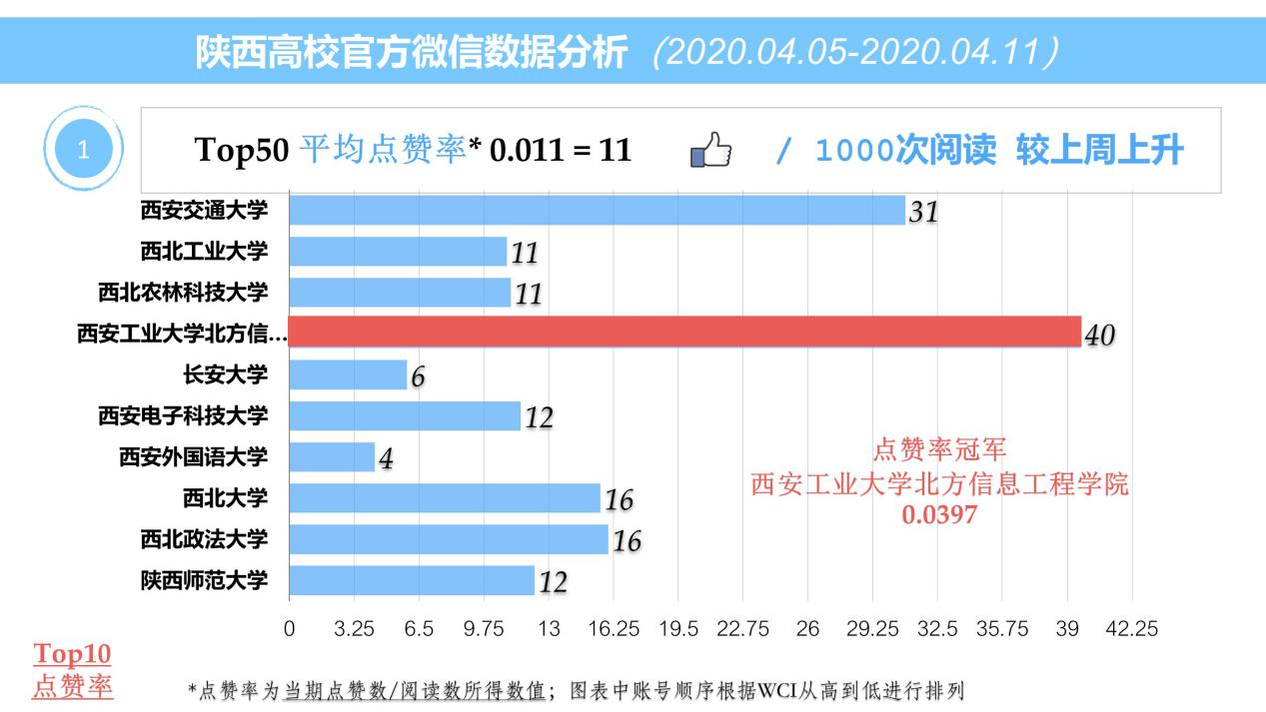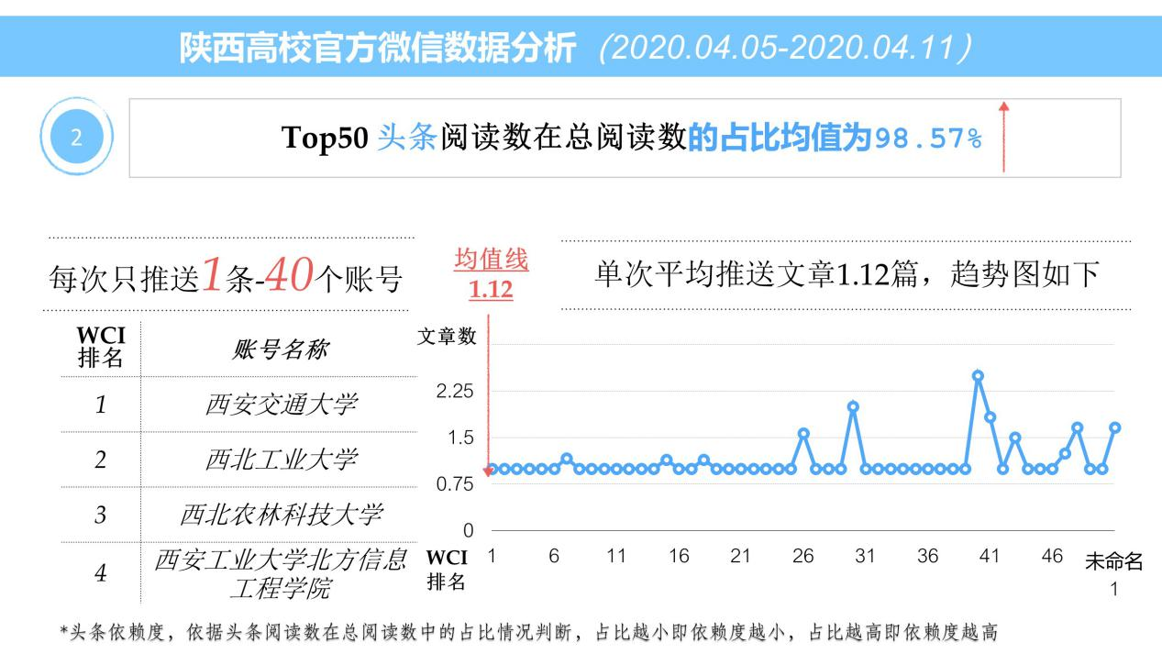

在线下教学恢复后，高校可以积极运用公众平台、微博、抖音号，以及网络直播等，充分吸引师生、家长，以及社会各界人士等的关注。不仅如此，还应该对新媒体APP进行深入研发，加大建设力度，在官微互动栏目方面，要对相关的功能进行完善，在广大学生的学习与生活中，真正融入校园新媒体。